МІНІСТЕРСТВО ОСВІТИ І НАУКИ, МОЛОДІ ТА СПОРТУ УКРАЇНИ

НАВЧАЛЬНО-НАУКОВИЙ КОМПЛЕКС

«ІНСТИТУТ ПРИКЛАДНОГО СИСТЕМНОГО АНАЛІЗУ»

НАЦІОНАЛЬНОГО ТЕХНІЧНОГО УНІВЕРСИТЕТУ УКРАЇНИ

«КИЇВСЬКИЙ ПОЛІТЕХНІЧНИЙ ІНСТИТУТ»

КАФЕДРА МАТЕМАТИЧНИХ МЕТОДІВ СИСТЕМНОГО АНАЛІЗУ

**Практична робота №6**

**з курсу “Основи системного аналізу”**

**на тему:**

**“Когнітивний аналіз та імпульсне моделювання розвитку розробки моделей та застосування цифрового двійника для КФС підприємства”**

**Виконали:**

студентки 4 курсу

**Перевірила:**

Панкратова Н.Д.

**Київ - 2024**

# Постановка завдання

У цій практичній роботі з системного аналізу необхідно провести когнітивний аналіз та імпульсне моделювання розвитку розробки моделей та застосування цифрового двійника для КФС підприємства. У попередній практичній роботі було проведено SWOT-аналіз розвитку розробки моделей та застосування цифрового двійника для КФС підприємства, завдяки чому було виділено наступні важливі характеристики:

|  |  |
| --- | --- |
| S6 | Дешевизна проведення моделювання |
| S7 | Можливість інтеграції з кіберфізичними системами |
| W4 | Вразливість до кібератак |
| W8 | Дороговизна створення цифрового двійника |
| O6 | Застосування технологій доповненої реальності |
| T3 | Помилка при створенні цифрового двійника |
| T5 | Здорожчання обладнання |

Потрібно:

* розбити множину вершин на кілька категорій, відповідно до їх функцій;
* побудувати матрицю та граф когнітивної карти;
* перевірка отриманої системи на стійкість за значенням, стійкість за збуренням та структурну стійкість;
* якщо система не є стійкою хоча б за одним параметром, потрібно привести систему до стійкості за всіма параметрами;
* розробити кілька сценаріїв та провести за ними імпульсне моделювання.

# Когнітивний аналіз

## Побудова когнітивної карти

Оскільки попередня робота полягала у SWOT аналізі, цілком природнім буде розбити вершини на дві категорії: внутрішні характеристики та зовнішні характеристики.

Внутрішні характеристики

|  |  |
| --- | --- |
| S6 | Дешевизна проведення моделювання |
| S7 | Можливість інтеграції з кіберфізичними системами |
| W4 | Вразливість до кібератак |
| W8 | Дороговизна створення цифрового двійника |

Зовнішні характеристики

|  |  |
| --- | --- |
| O6 | Застосування технологій доповненої реальності |
| T3 | Помилка при створенні цифрового двійника |
| T5 | Здорожчання обладнання |

Внутрішні характеристики впливають лише на зовнішні характеристики й навпаки. Проаналізувавши вплив вершин одна на одну, наша команда побудувала матрицю когнітивної карти, як це зображено у таблиці 1.

Таблиця 1. Матриця когнітивної карти

|  |  |  |  |  |  |  |  |
| --- | --- | --- | --- | --- | --- | --- | --- |
|  | S6 | S7 | W4 | W8 | O6 | T3 | T5 |
| S6 | 0 | 0 | 0 | 0 | 0.4 | 0 | -0.2 |
| S7 | 0 | 0 | 0 | 0 | 1 | -0.2 | -0.5 |
| W4 | 0 | 0 | 0 | 0 | -0.3 | 0 | 0 |
| W8 | 0 | 0 | 0 | 0 | -0.2 | 0 | 0.1 |
| O6 | 1 | 0.3 | 0.8 | -0.9 | 0 | 0 | 0 |
| T3 | 0 | 0 | 0 | 0.2 | 0 | 0 | 0 |
| T5 | -0.6 | -0.1 | 0 | 1 | 0 | 0 | 0 |

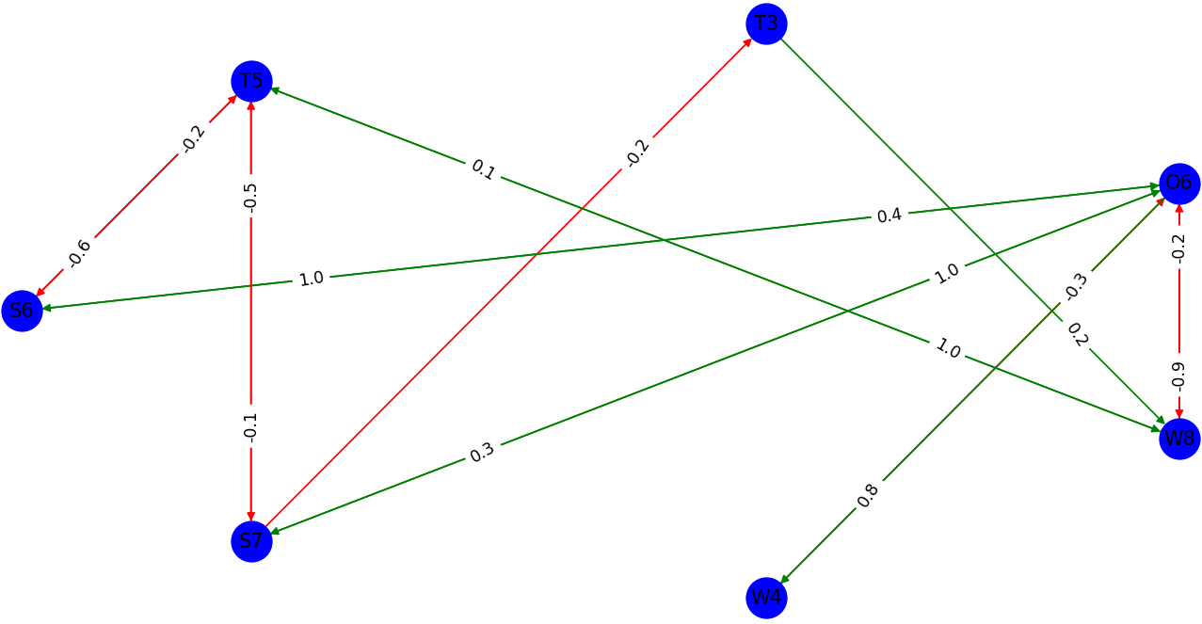

Рис. 1. Граф когнітивної карти

## Аналіз когнітивної карти

Аналіз когнітивної карти показав, що граф має 16 парних циклів, а найбільший модуль власного числа матриці становить 0.99. Відповідно, когнітивна карта є чисельно стійкою, однак не є структурно стійкою. З метою досягнення структурної стійкості необхідно позбутись парних циклів.

Спершу розглянемо парні цикли з двома вузлами:

S6->T5->S6  
S6->O6->S6  
T5->W8->T5  
T5->S7->T5  
S7->O6->S7  
O6->W8->O6

Для того, щоб прибрати ці цикли, необхідно видалити наступні зв’язки:

1. S6->T5 (сила зв’язку |-0.2| < 0.5)
2. S6->O6 (сила зв’язку |0.4| < 0.5)
3. W8->T5 (сила зв’язку |0.1| < 0.5)
4. T5->S7 (сила зв’язку |-0.1| < 0.5)
5. O6->S7 (сила зв’язку |0.3| < 0.5)
6. W8->O6 (сила зв’язку |-0.2| < 0.5)

Оскільки сила усіх цих зв’язків не перевищує за модулем 0.5, то на практиці їх можна нівелювати.

Повторний аналіз когнітивної карти показав, що граф має 0 парних циклів, а найбільший модуль власного числа матриці становить 0.49. Відповідно, когнітивна карта є і структурно, і чисельно стійкою. Отриману матрицю когнітивної карти можна побачити у таблиці 2, а граф когнітивної карти на рисунку 2.

Таблиця 2. Матриця стійкої когнітивної карти

|  |  |  |  |  |  |  |  |
| --- | --- | --- | --- | --- | --- | --- | --- |
|  | S6 | S7 | W4 | W8 | O6 | T3 | T5 |
| S6 | 0 | 0 | 0 | 0 | 0 | 0 | 0 |
| S7 | 0 | 0 | 0 | 0 | 1 | -0.2 | -0.5 |
| W4 | 0 | 0 | 0 | 0 | -0.3 | 0 | 0 |
| W8 | 0 | 0 | 0 | 0 | 0 | 0 | 0 |
| O6 | 1 | 0 | 0.8 | -0.9 | 0 | 0 | 0 |
| T3 | 0 | 0 | 0 | 0.2 | 0 | 0 | 0 |
| T5 | -0.6 | 0 | 0 | 1 | 0 | 0 | 0 |

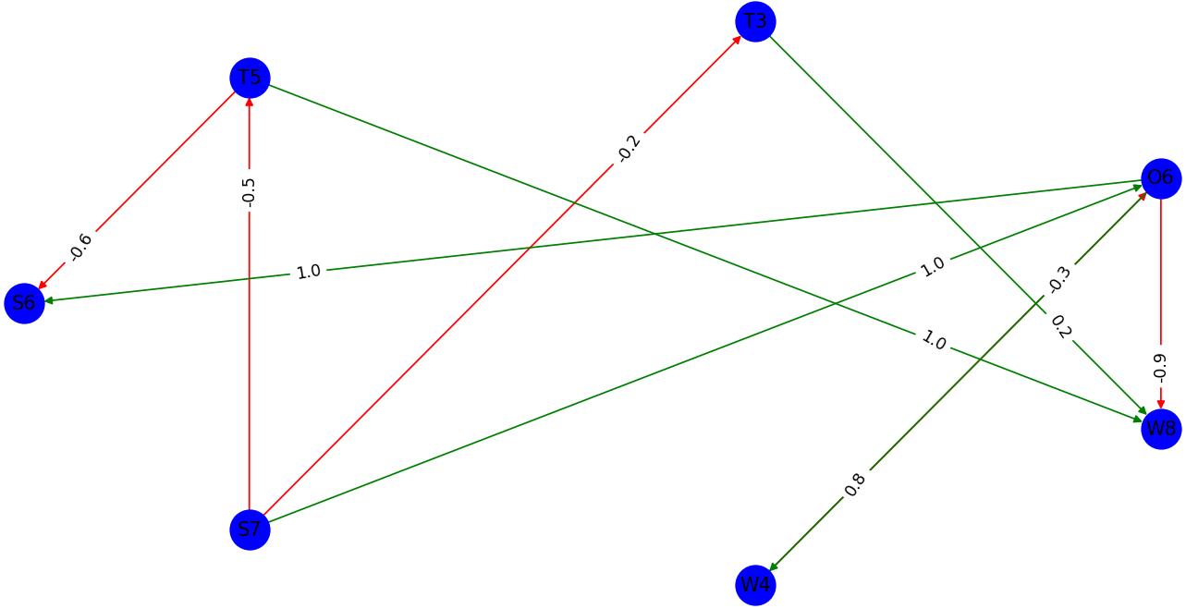  
Рис. 2. Граф стійкої когнітивної карти

# Імпульсне моделювання

## Сценарій №1: вплив на S7 та O6

Подаймо на вхід імпульс та встановимо термін моделювання 7 кроків. Результат моделювання має показати результат імпульсу для можливості інтеграції з КФС й застосування технологій доповненої реальності.

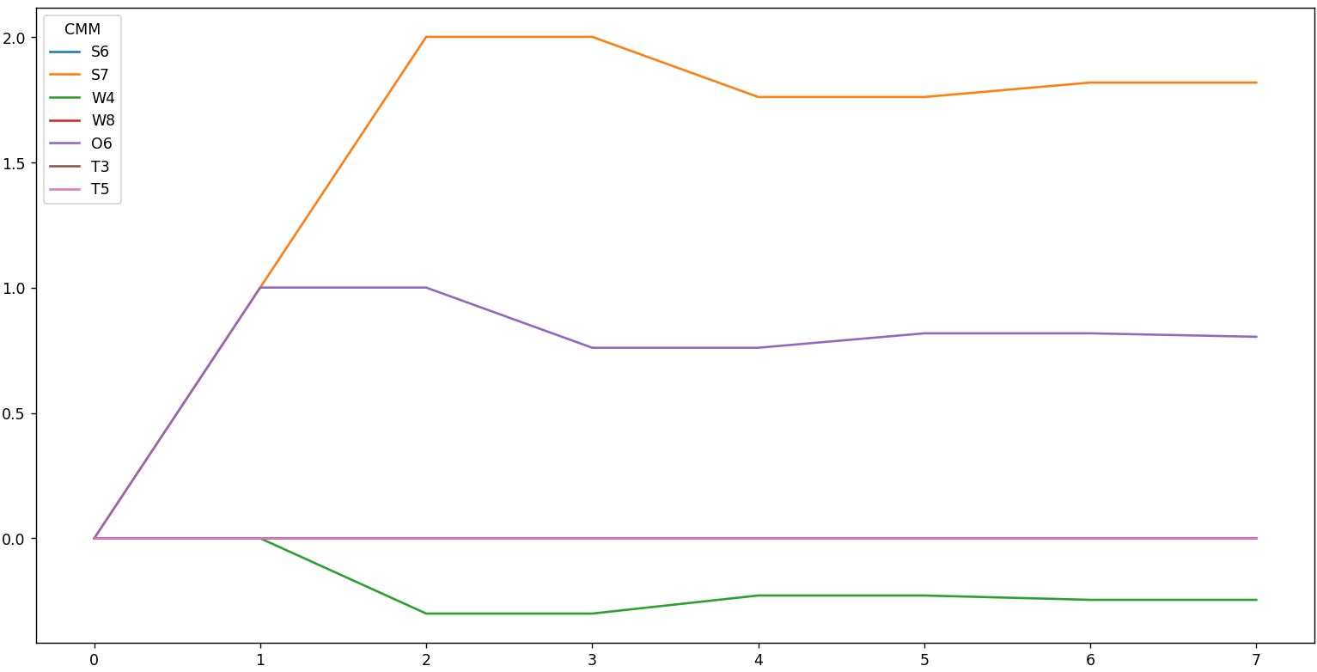  
Рис. 3. Імпульсне моделювання. Сценарій №1 (графік)

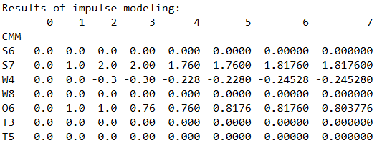  
Рис. 4. Імпульсне моделювання. Сценарій №1 (текст)

## Сценарій №2: вплив на W8

Подаймо на вхід імпульс та встановимо термін моделювання 7 кроків. Результат моделювання має показати результат імпульсу для дороговизни створення цифрового двійника.

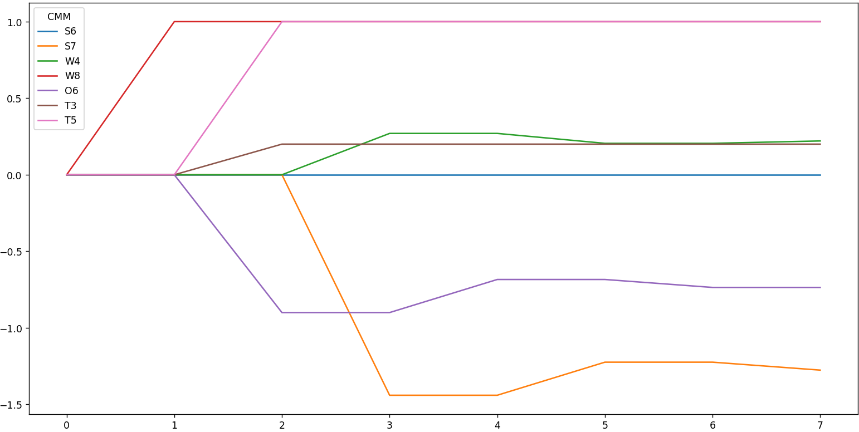  
Рис. 5. Імпульсне моделювання. Сценарій №2 (графік)

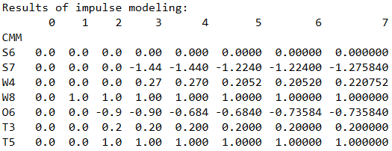  
Рис. 6. Імпульсне моделювання. Сценарій №2 (текст)

# Список літератури

1. Firsova, Anna & Makarova, Elena. (2022). Cognitive analysis of the structural stability for the knowledge-intensive sectors of the regional economy. Izvestiya of Saratov University. Mathematics. Mechanics. Informatics. 22. 401-412. 10.18500/1816-9791-2022-22-3-401-412.
2. Імпульсне моделювання динаміки гідротранспортних систем з врахуванням нелінійних ефектів / В. М. Вергун, О. О. Хоменко, М. В. Камінський [та ін.] // Вісник Національного технічного університету "Харківський політехнічний інститут". Серія "Енергетичні та теплотехнічні процеси й устаткування". - 2022. - № 8. - С. 105-112.
3. Когнітивний аналіз у процесі прийняття управлінських рішень / А. А. Смірнов, О. В. Марченко, Н. В. Литвинова [та ін.] // Сучасні проблеми економіки та підприємництва. - 2022. - Т. 25, № 1. - С. 162-169.
4. Karpunin, Ihor & Zinchenko, Nadiia. (2023). COGNITIVE MODELING OF INTELLECTUAL SYSTEMS OF ANALYSIS OF THE FINANCIAL CONDITION OF THE ENTITY. Cybersecurity: Education, Science, Technique. 1. 75-85. 10.28925/2663-4023.2023.21.7585.